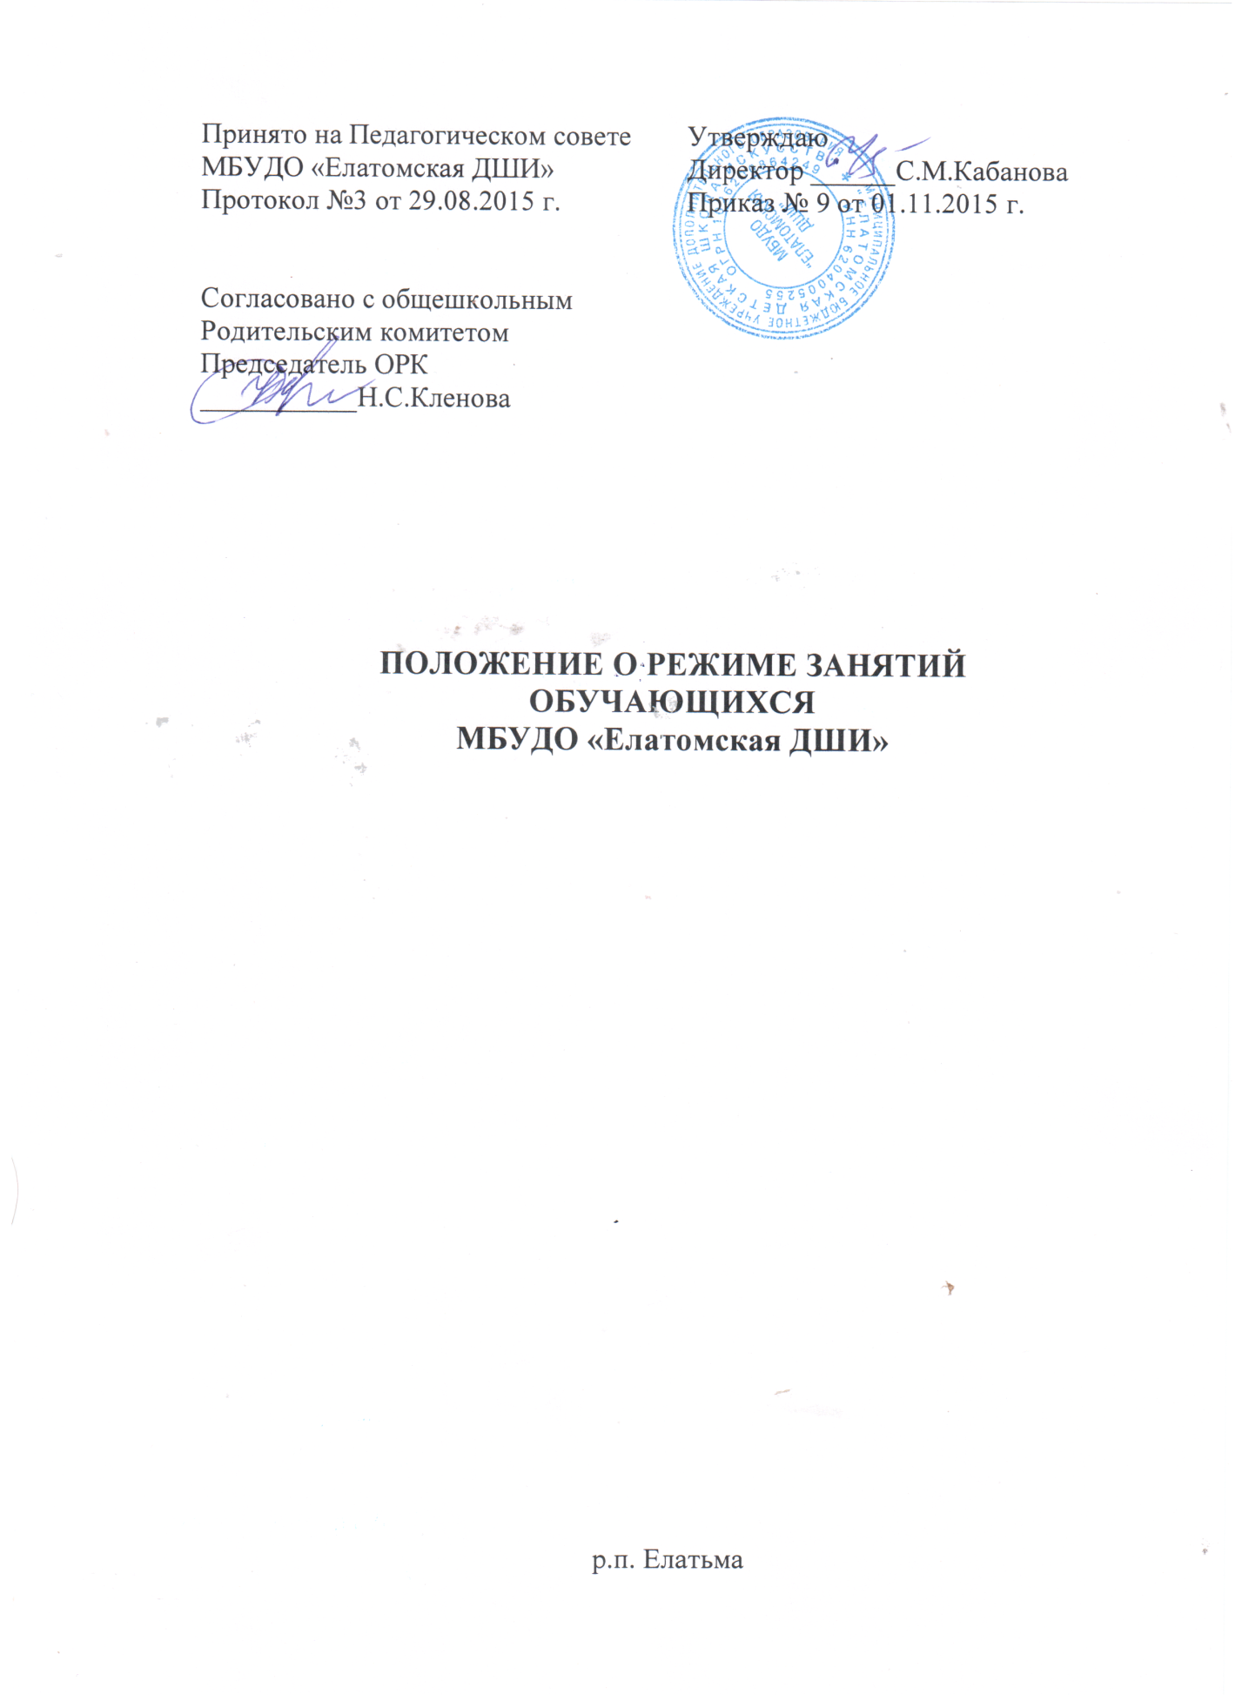

I.Общие положения
Положение о режиме занятий МБУДО «Елатомская ДШИ» разработано на основе следующих документов:
• Закона РФ «Об образовании в Российской Федерации» от 29.12.2012г. №273-ФЗ;
• Приказа Министерства образования и науки РФ от 29.08.2013г. №1008 «Об
утверждении порядка организации и осуществления образовательной деятельности по дополнительным общеобразовательным программам»
• Федеральных государственных требований, установленных к минимуму содержания,структуре и условиям реализации дополнительных предпрофессиональныхобщеобразовательных программ в области музыкального искусства;
• Санитарно – эпидемиологических правил и нормативов «Санитарноэпидемиологические требования к устройству, содержанию и организации режима работы образовательных организаций дополнительного образования детей» СанПиН 2.4.4.3172-14;
• Положение о режиме рабочего времени и времени отдыха работников
образовательных учреждений, утвержденного приказом МО РФ от 01.03.2004 № 945;
• Трудового кодекса РФ от 01.02.2002г. (с изменениями и дополнениями);
• Устава;
• Правил внутреннего трудового распорядка для работников.
1.1. Настоящее Положение устанавливает режим занятий обучающихся МБУДО «Елатомская ДШИ», график посещения школы участниками образовательного процесса и иными лицами.
1.2. Режим работы определяется приказом администрации школы в начале учебного года.
1.3.Режим работы, график посещения школы участниками образовательного процесса и иными лицами действует в течение учебного года.
Временное изменение режима занятий возможно только на основании приказа директора.
1.4. Настоящее положение регламентирует функционирование школы в период организации образовательного процесса, каникул, а также график посещения школы участниками образовательного процесса и иными лицами.
1.5. Режим работы директора школы и его заместителей определяется с учетом необходимости обеспечения руководства деятельностью школы.
II. Цели и задачи
2.1. Упорядочение учебно-воспитательного процесса в соответствие с нормативно-правовыми документами;
2.2.Обеспечение конституционных прав обучающихся на образование и
здоровьесбережение.
III. Режим работы школы во время организации образовательного процесса.
3.1. Организация образовательного процесса в школе регламентируется учебным планом, календарным учебным графиком, расписанием учебных занятий.
Продолжительность учебного года.
Учебный год начинается 1 сентября.
Продолжительность учебного года:
с первого класса по класс, предшествующий выпускному классу составляет 39 недель, в выпускных классах – 40 недель.
Продолжительность учебных занятий по предпрофессиональным программам в первом классе 32 недели (за исключением образовательной программы со сроком обучения 5 лет), со второго по выпускной класс –
составляет 33 недели.
3.2. Регламентирование образовательного процесса.
Учебный год делится на 4 четверти.
Продолжительность каникул в течение учебного года составляет не менее 30 календарных дней и регулируется ежегодно Годовым календарным учебным графиком. Для обучающихся 1 класса устанавливаются дополнительные каникулы в феврале месяце (7 календарных дней).
3.3. Регламентирование образовательного процесса на неделю.
Продолжительность учебной рабочей недели 6 дней. Выходной день – воскресенье.
3.4. Регламентирование образовательного процесса на день.
• Учебные занятия организуются в одну смену: пн.,вт., ср., чт., пт., -с 13.00 до 20.00, сб. с 9.00 до 18.00.
• Продолжительность урока для учащихся составляет 40 мин
• В случае, если учащийся посещает два и более уроков подряд, между уроками предусматривается перемена 5 минут.
• Объем максимальной аудиторной нагрузки для обучающихся по дополнительным предпрофессиональным программам в области искусств не должен превышать 14 часов в неделю. Объем максимальной аудиторной нагрузки по дополнительным общеразвивающим программам в области искусств не должен превышать 13 часов в неделю
• Расписание учебных занятий составляется в соответствии с требованиями и
нормативами СанПиН 2.4.4.3172-14 и с учетом пожеланий обучающихся и их
родителей.
• Время начала работы каждого учителя – за 15 минут до начала своего первого урока.
• Организацию образовательного процесса осуществляют преподаватели в
соответствии с перечнем обязанностей, установленных «Должностной инструкцией».
• Преподавателям категорически запрещается впускать в класс посторонних лиц без предварительного разрешения директора школы.
• Ответственному за пропускной режим школы категорически запрещается впускать в здание школы посторонних (иных) лиц без предварительного разрешения директора школы. К иным лицам относятся: представители общественности, другие лица, не являющиеся участниками образовательного процесса.
• Педагогам категорически запрещается вести прием родителей во время уроков.
Встречи педагогов и родителей обучающихся осуществляются на переменах или вне уроков педагога по предварительной договоренности.
• Категорически запрещается отпускать учеников с уроков на различные мероприятия (репетиции, соревнования) без разрешения администрации школы.
• Перенос промежуточной или итоговой аттестации по уважительным причинам может быть разрешен только по заявлению родителей (законных представителей) обучающихся.
• Категорически запрещается производить замену уроков по договоренности между преподавателями без разрешения администрации школы.
3.5. Организация воспитательного процесса в школе регламентируется планом воспитательной работы школы на учебный год.
• Осуществление выходов с детьми на внеклассные мероприятия за пределы школы разрешается только после издания соответствующего приказа (распоряжения) директора школы. Ответственность за жизнь и здоровье детей при проведении подобных мероприятий несет преподаватель, который назначен приказом (распоряжением) директора.
• Выход на работу преподавателя или любого сотрудника школы после болезни возможен только по предъявлению директору больничного листа.
• С целью профилактики утомления, нарушения осанки, зрения обучающихся должно проводиться на уроках минутки отдыха и гимнастика для глаз при обучении на музыкальном инструменте, предметах теоретического цикла и коллективном музицировании.
• Изменение в режиме работы школы определяется приказом директора школы в соответствие с нормативными - правовыми документами в случаях объявления карантина, приостановления образовательного процесса в связи с понижением температуры наружного воздуха.
IV. Ведение документации.
4.1. Всем преподавателям при ведении журнала следует руководствоваться Положением
по ведению журнала.

